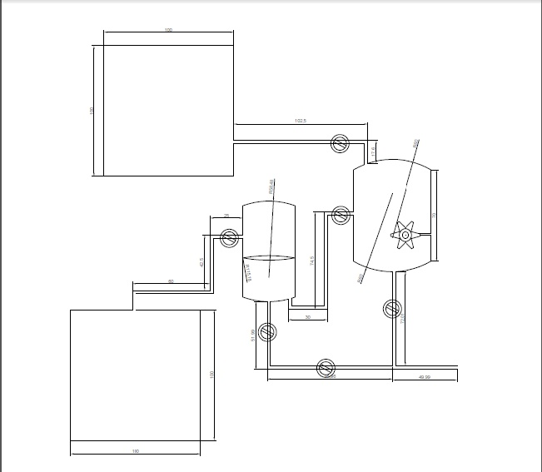
9
10
11

12
1

2

3

4
5

6
7
8

دیاگرام دستگاه بازیابی ارگانیک از کراد
- مخزن یک متر مکعبی 10-فیلتر میکرونی ضد اسید
- مخزن میکس و 200لیتری 11-انتقال محلول زلال به مخزن انبارش
- بهم زن 12- مخزن انبارش محصول نهایی
- اتصال مخزن میکس به مخزن فیلتر
5- شیر تخلیه مخزن میکس
6-لوله تخلیه مخزن میکس
7- لوله تخلیه مخزن فیلتر
8- لوله مشترک تخلیه فضولات هر دو مخزن
9-مخزن فیلتر
9-

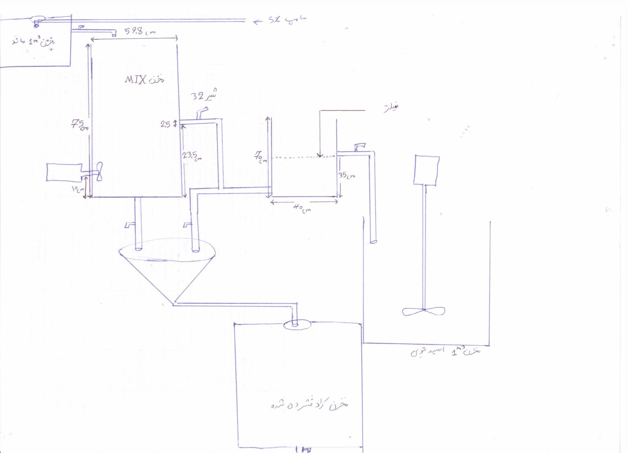
نقشه شماتیک دستگاه بازیابی ارگانیک از کراد

ماده 15 ـ چنانچه نقشه‌ ها، نمودارها، و جداول، بخشي از ضميمه اظهارنامه اختراع باشند در ترسيم آن‌ها بايد نكات زير رعايت شوند:
1ـ در يك روي صفحه كاغذ بادوام و در قطع 4 A، با خطوط پررنگ و يكدست مشكي و غيررنگي كشيده شده و ترجيحاً در رسم آن‌ ها از ابزارهاي فني نقشه ‌كشي استفاده شود و حداكثر حاشيه اوراق به ترتيب از بالا 5 /2 سانتي‌ متر از چپ 5 /1 سانتي ‌متر، از راست 5 /2 سانتي ‌متر و از پايين 1 سانتي ‌متر باشد؛
2ـ وضوح و شفافيت نقشه‌ ها به‌ نحوي باشد كه امكان تكثير يا تصوير‌برداري آن ميسر شود؛
3ـ تمام عناصر نقشه‌ يا نمودار داراي مقياس يكسان باشد مگر آنكه براي فهم اختراع، برجسته نمودن بخش خاصي از نقشه‌ و يا نمودار ضروري باشد؛
4ـ تا حد امكان به صورت عمودي در صفحه قرار گيرد؛
5 ـ اعداد، حروف و نشانه‌ ها به طور روشن ذكر شده و خوانا باشند؛
6 ـ شامل نشانه‌‌ هايي باشد كه در توصيف بتوان به آن‌ ها ارجاع داد؛
7 ـ صفحات بايد به ترتيب شماره‌ گذاري‌ شده و ترجيحاً نشان‌ دهنده شماره آن صفحه از كل صفحات باشد؛
8 ـ هيچ توضيحي نبايد روي نقشه‌ ها وجود داشته باشد مگر در مورد جداول و نمودارها؛
9ـ در صورتي كه هر يك از نقشه‌ ها، نمودارها و جداول در بيش از يك صفحه باشد، كل صفحات بايد بدون حذف بخشي از آن‌ ها‌، شامل نشانه‌ هايي مستقل از شماره صفحات باشد به‌ نحوي كه ارتباط و تماميت قسمت‌ ها را با يكديگر روشن سازد.

